前黄中心小学“润心行动”主题家访情况记录表
参加家访  教师姓名 | 朱承泽 | 班级 | 四（6）
学生姓名 | 陈天赐 | 学生类型 | E
家访时间 | 2024.2.05 | 家访形式 | 上门家访
家访效果 | 较好 | 联系电话 | 13775621725
家访  过程  详细  记录 | 和家长交流陈天赐在家的生活与学习情况。  师：陈天赐同学最近一段时间学习生活的情况怎样？  陈天赐奶奶：最近几天寒假作业做了一些，因为家里开了个菜鸟驿站，比较忙，他也帮着做一些事情。  师：能在假期里帮父母做一些事情，应该给予表扬，平时的科学课堂发言比较积极，希望能把这种学习态度带回到家里，做作业更认真一点。  陈天赐奶奶：感谢老师对他的关心。
上门  家访  照片 | 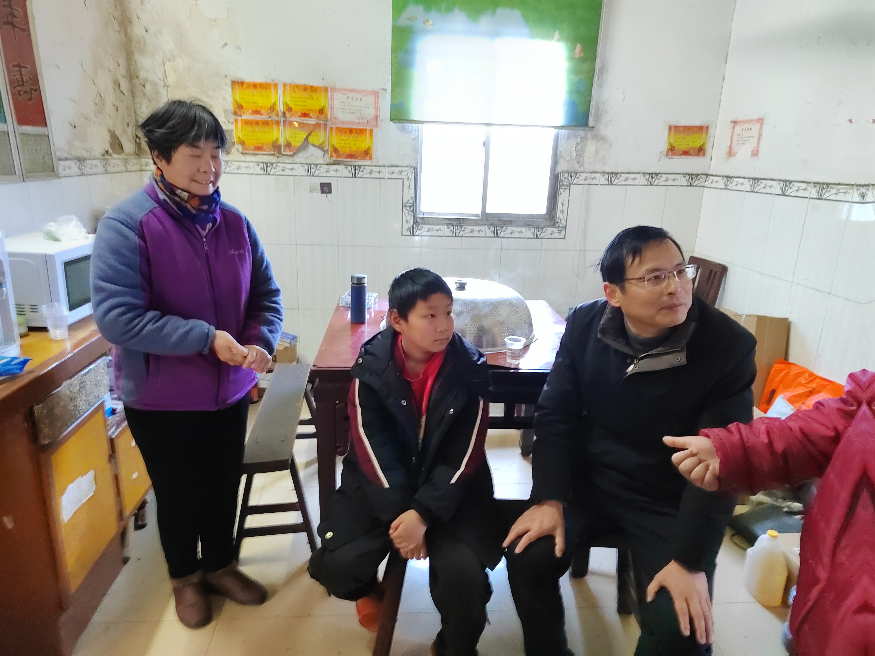
备注：学生类型包括A.贫困生 B.随迁儿童 C.留守儿童 D.特殊儿童 E.其它
教师每人至少家访一名学生，党员或中层每人至少两名学生。

前黄中心小学“润心行动”主题家访情况记录表
参加家访  教师姓名 | 朱承泽 | 班级 | 六（6）
学生姓名 | 陈骊炽 | 学生类型 | E
家访时间 | 2024.2.05 | 家访形式 | 上门家访
家访效果 | 较好 | 联系电话 | 13775171529
家访  过程  详细  记录 | 和陈骊炽同学交流在假期的学习情况。  朱老师：放寒假的这几天寒假作业做了吗？在完成作业的过程中有没有遇到困难？  陈骊炽：语文英语还行，数学有的题目搞不懂。  朱老师：哪些题不懂，你举个例子。  陈骊炽：分数的题目不太懂。（曹老师给举例讲解分数的意义）  朱老师：可以让你的家长加老师的微信，如果有不明白的题，可以在微信留言，朱老师给你解答。  陈骊炽妈妈：感谢老师们对他的关心。
上门  家访  照片 | 